프로젝트 개요
명지튜터링-인터넷프로그래밍실습(김태희/강산,복준헌,서태준)

KBO 야구 팀들의 과거 경기 데이터를 기반으로 AI 모델을 학습시켜,
사용자가 선택한 월과 팀 매치를 기준으로 어느 팀이 승리할 가능성이 높은지 예측하는 프로젝트.

사용 기술 스택
Backend / AI
- Python
- AI/ML 모델 학습 및 예측
Database
- Oracle SQL
- 경기 데이터 저장 및 조회
Frontend
- HTML
- 추후 CSS / JavaScript 추가 가능
Version Control
- GitHub

프로젝트 목표
사용자가
월 선택
팀1 선택
팀2 선택
확인 버튼 클릭
을 수행하면 AI가 승리 가능성이 높은 팀을 예측하는 구조 구현

현재 구상 중인 UI 구조
Month 선택
[ Team1 ] VS [ Team2 ]
[ 확인 버튼 ]

예측 결과 출력
예시
2024년 5월
LG VS 두산
예측 결과
LG 승리 확률 63%
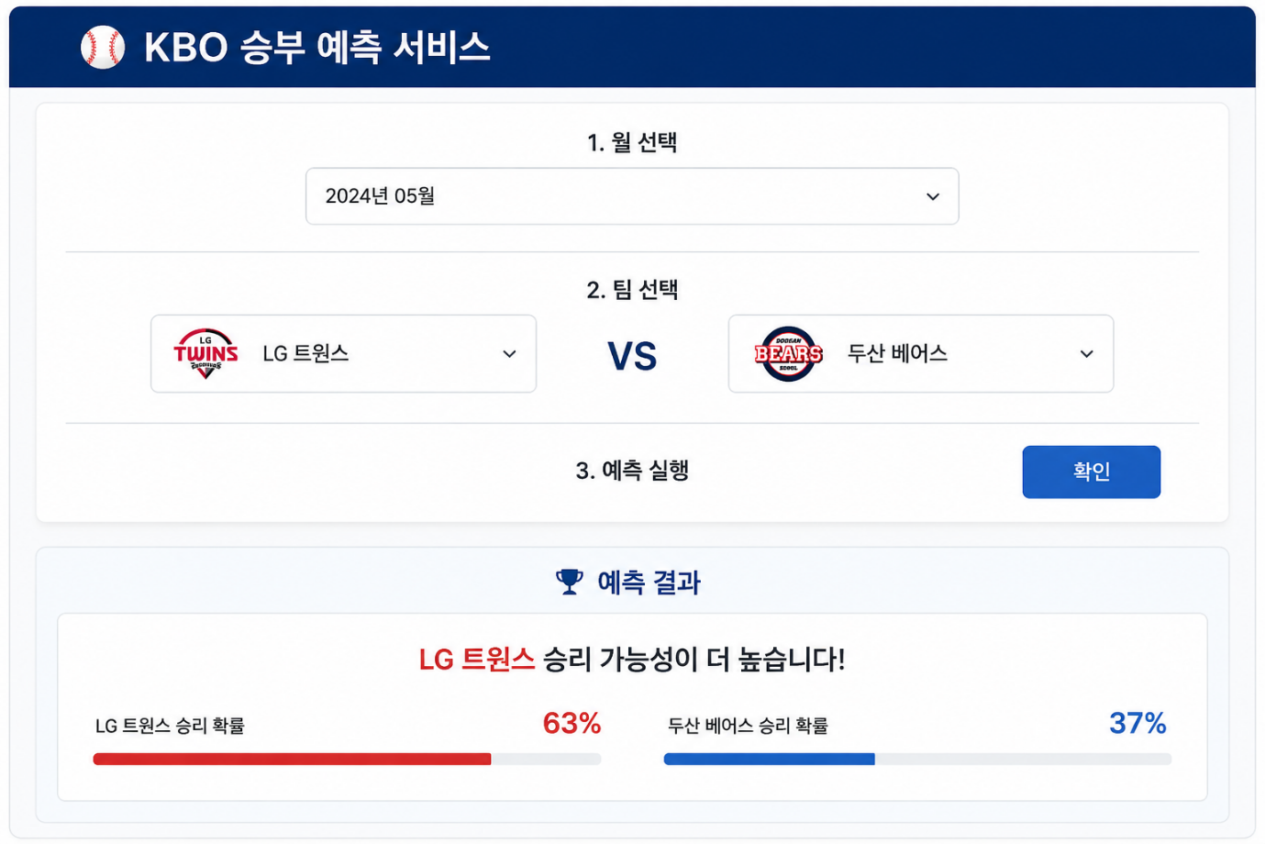

데이터 수집 계획
데이터 출처
- KBO 공식 사이트 데이터 활용 예정
수집 기간
- 2015 ~ 2025 시즌 데이터

현재 구상 중인 데이터 구조
초기 구상
팀 / 상대 / 승 / 패 / 무 / 날짜
이후 개선 방향
year
month
team_id
opponent_id
wins
losses
draws

팀명을 ID로 관리하려는 이유
목적
- 팀명 변경 문제 해결
- 데이터 일관성 유지
- AI 학습 안정성 확보
예시
넥센 히어로즈 -> 키움 히어로즈
문자열 저장 대신
team_id = 1
로 동일 팀 관리 예정
현재 고려 중인 DB 구조
TEAM 테이블
team_id
team_name
MATCHUP_RECORD 테이블
record_id
year
month
team_id
opponent_id
wins
losses
draws

AI 모델 방향
현재 목표
- 과거 상대전적 및 월별 데이터를 기반으로 승패 예측

예상 입력값
month
team1
team2
team1 과거 승률
team2 과거 승률
상대전적
예상 출력값
승리 팀
승리 확률
현재 추가로 고민 중인 요소
고려 후보
- 홈 / 원정 여부
- 최근 경기 흐름
- 시즌 전체 승률 반영
- 최근 N경기 데이터 반영
현재는 기본 구조 먼저 구현 후 추가 예정

GitHub 관리 계획
레포지토리 이름 후보
kbo-win-predictor
또는
kbo-match-predictor
GitHub 구조 예정
kbo-win-predictor
- README.md
- docs
- database
- model
- web
- notes

현재 프로젝트 진행 상태
완료된 부분
- 전체 프로젝트 방향 설정
- 기술 스택 선정
- DB 구조 초안 설계
- UI 흐름 기획
- GitHub 구조 방향 설정
아직 진행 전
- 실제 DB 구축
- 데이터 수집 자동화
- AI 모델 구현
- HTML UI 구현
- Python / Oracle / HTML 연동
현재 가장 고민 중인 부분
- DB 구조를 어디까지 세분화할지
- AI 모델 입력값을 어떤 수준까지 확장할지
- 단순 상대전적 기반으로 시작할지, 추가 데이터를 넣을지
- 프로젝트 구조를 얼마나 실무적으로 설계할지

프로젝트 목표 수준
현재 목표는
실무 수준 완성 서비스보다는
AI + DB + 웹 연동 경험 및
학습형 포트폴리오 프로젝트에 가까움

프로젝트 핵심 요약
KBO 경기 데이터를 Oracle DB에 저장
Python AI 모델 학습
HTML UI에서 월/팀 선택
경기 결과 예측 출력
GitHub에 진행 과정 및 코드 정리

